**Тема: «Состав числа 6». «Состав числа 7».**

Из каких чисел состоит данное число? Напиши все варианты.

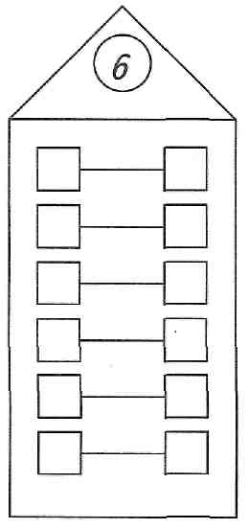

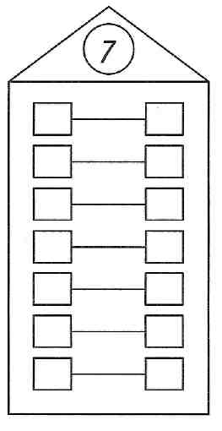

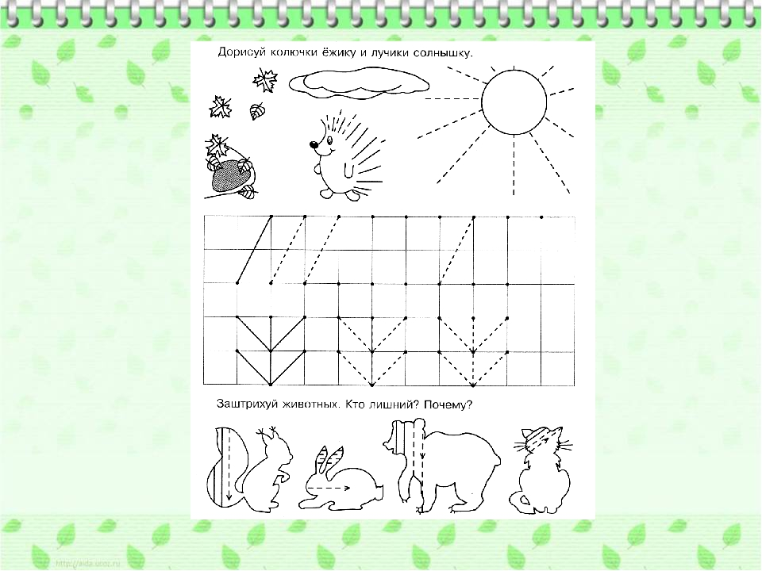

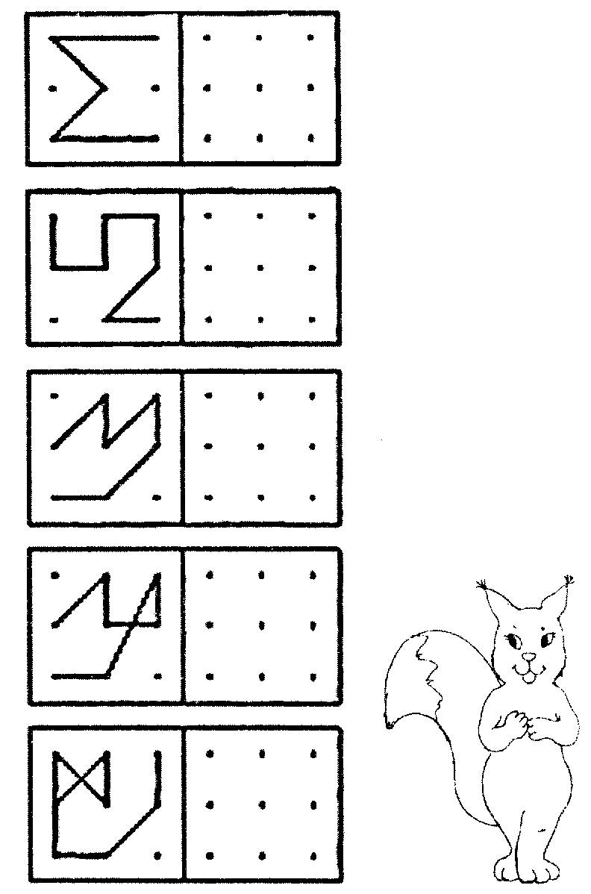



**для детей подготовительной группы**

**по теме «Звери наших лесов»**

1. Игра «Ответь на вопросы»

- Назови диких животных  *(медведь, заяц, белка, кабан, лось, волк, еж, лиса, олень, рысь).*

- Какие животные на зиму впадают в спячку? *(медведь, еж)*

- Как называется жилище у медведя? *(берлога)*

- Как называется жилище у волка? *(логово)*

- Кто живет в норе? *(лиса, еж)*

- Где живет белка? *(в дупле)*

- У зайца хвостик короткий, а у волка *…*? *(длинный).*

- У зайца уши длинные, а у лисы *…*? *(короткие).*

- Заяц мягкий, а еж …? *(колючий).*

2. Дидактическая игра «Назови всю семью»

***папа мама детеныш детеныши***

медведь *медведица медвежонок медвежата*

волк *волчица волчонок волчата*

заяц *зайчиха зайчонок зайчата*

лось *лосиха лосенок лосята*

лис *лиса лисенок лисята*

3. Дидактическая игра «Чей? Чья? Чьи?»

**хвост (нос) голова (шубка) уши (лапы)**

у лисы *лисий*  *лисья лисьи*

у зайца *заячий заячья заячьи*

у кабана *кабаний кабанья кабаньи*

у медведя *медвежий медвежья медвежьи*

у волка *волчий волчья волчьи*

у белки *беличий беличья беличьи*

4. Дидактическая игра «Назови жилище животного»

Лиса живёт в … *(норе).*

Медведь спит зимой в … *(берлоге).*

Еж спит зимой в … *(норе).*

Белка сидит в … *(дупле).*

Зайчик дрожит под … *(кустом).*

Волк живет … *(логове).*

5. Дидактическая игра «Четвертый лишний»

Еж, заяц, *волчонок*, медведь

Кабан, лось, олень, *белка*

Лиса, *кошка*, рысь, белка

Медвежонок, зайчонок, бельчонок, *волк*

Кошка, собака, *кабан*, лошадь

6. Дидактическая игра «Один, два, пять»

Сосчитай животных, например: *один заяц, два зайца, пять зайцев; один медведь, два медведя, пять медведей…*